Viernes
11
de marzo

Primero de Primaria
Matemáticas

Jugamos de 10 en 10

Aprendizaje esperado: resolverás problemas de suma y resta con números naturales menores que 100.

Énfasis: conocerás una estrategia para sumar dos cantidades basada en el uso de los tableros de 10.

Resolverás problemas que impliquen calcular el resultado de reunir dos cantidades.

¿Qué vamos a aprender?

Aprenderás a resolver problemas de sumas y restas con números naturales menores que 100.

Resolverás problemas que impliquen calcular el resultado de reunir dos cantidades.

¿Qué hacemos?

Jugaras a hacer decenas, es decir, agrupaciones de 10.

Para esta sesión necesitarás tu libro de matemáticas de primer grado.

https://libros.conaliteg.gob.mx/20/P1MAA.htm?#page/1

Para jugar hay dos dados, fichas verdes y azules y los tableros de 10.

Recuerda que, si no tienes fichas de colores, puedes seguir con tus objetos de contar, ya sea piedritas, botones, semillas y tus tableros. Pon mucha atención.

Para este juego primero te haré una pregunta, tu respuesta dirá si ganas o pierdes el juego.

¿Cuál es la pregunta?

Si cada uno tira los dados una vez, ¿Crees que logres llenar más de dos tableros o menos de dos tableros?

¿Y si pierdes?

No pasa nada, recuerda que solo es un juego.

Creo que sí llenas más de dos tableros o sea que vas a juntar más de 20.

Para comprobarlo en casa realiza el primer lanzamiento y el segundo lanzamiento lo realizara otra persona. En cada lanzamiento se utilizan los dos dados, cada quien debe tener sus fichas, recuerda que vas a llenar más de dos tableros. Realiza los tiros, en cada turno, cuenta y acomoda las fichas en el tablero y observa cual fue el resultado.

Es momento de que hagas un juego parecido en tu libro de Matemáticas Primer grado página 109.

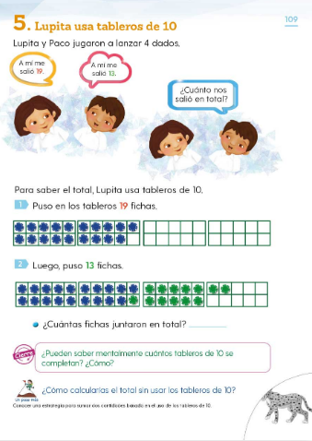

Aquí dice que Lupita y Paco lanzaron los dados como en el ejemplo de hace rato. Lupita tiene 19 fichas colocadas en dos tableros.

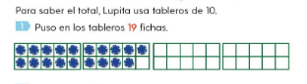

Paco tiene 13 fichas y las acomoda en los tableros para juntarlas con las de Lupita.

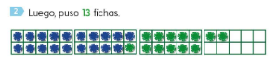

¿Cuántas fichas juntaron en total?

En total son 32 fichas, porque se ven tres tableros de 10 y 2 fichas solas en el siguiente tablero.

Aquí están los tres tableros si ya sabes que en cada uno hay 10 fichas, entonces son 30 fichas y 2 que están en el tablero que todavía no se llena, son 32 fichas. Esto se puede representar así: 19 + 13 = 32 (diecinueve más trece es igual a 32).

Busca la página 110 de tu libro.

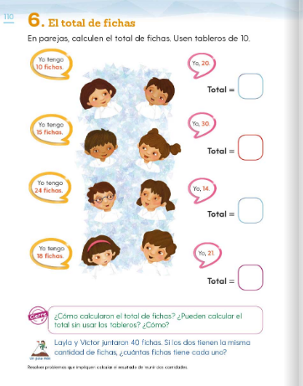

La lección se llama “El total de fichas”. Se trata de calcular el total de fichas que tiene cada pareja de niñas y niños, dice que puedes utilizar los tableros.

Lee la cantidad de fichas que tiene cada niña o niño, y piensa cuántos tableros más o menos vas a necesitar y después lo compruebas.

¿Cuántas fichas tiene la primera pareja? Uno tiene 10 fichas y el otro 20.

Entonces, si tienen 10 fichas y 20 fichas, ¿Cuántos tableros van a necesitar?

Tres tableros, ¿Porque son 30?

Se necesitaron 3 tableros y ni una ficha más y ninguna menos.

Sabes que cada tablero es de 10, entonces, con las primeras fichas ya se tenía un tablero completo y al decir 20, se sabe que se forman dos tableros exactos.

1 más 2 tableros se juntan, 3 tableros.

Escribe el resultado en el cuadrado que está junto a la palabra Total; si son tres tableros, tenemos 30 fichas.

Vas con la segunda pareja. Dice “Yo tengo 15 fichas” y “Yo tengo 30 fichas”. ¿Cuántos tableros se necesitan para el resultado?

Se van a ocupar cuatro tableros completos.

Se ocupan cuatro tableros completos, porque un grupo de 10 más los tres grupos de 10 que hay en 35 son 40, solo faltó cuántas fichas habría en el siguiente tablero.

Ya sabes cuánto es el total: 10 + 35 = 45. Y lo registras en el libro.

En el siguiente dice: “Yo tengo 24”. Y “Yo tengo 14”.

Se necesitan dos tableros de 10 hay en 24 y un tablero de diez en 14. Que son tres tableros de 10 pero se necesita otro para lo que sobra de cada uno.

¿Cuánto es el total? 10 + 10 + 10 + 1, 2, 3, …8, son 38.

Son tres tableros completos y uno más con las 8 fichas. Puedes escribir que 24 + 14 es igual a 38.

Pensar en cuántos tableros necesitas fue divertido para este último juego.

De esa forma puedes hacer cálculos con grupos de 10 y después comprobarlo. Ya tienes otras formas para solucionar sumas.

Puedes pensar, por ejemplo, cuántos tableros se necesitan para representar cualquiera de los números que ya conoces.

Cuando tengas oportunidad practica lo que estudiaste hoy.

Si te es posible consulta otros libros y comenta el tema de hoy con tu familia.

¡Buen trabajo!

Gracias por tu esfuerzo.

Pasa saber más:
Lecturas

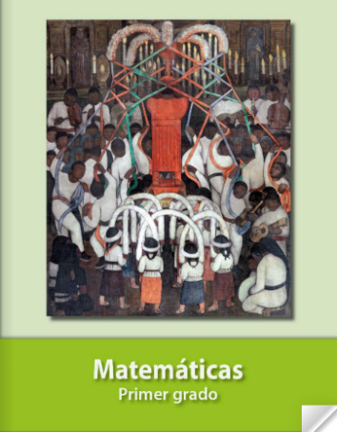
https://libros.conaliteg.gob.mx/20/P1MAA.htm?#page/1

